Para modificar el offcanvas según si el usuario está autenticado o no, y mostrar diferentes opciones en cada caso, puedes usar las etiquetas de plantilla de Django para verificar el estado de autenticación. Aquí te muestro cómo modificar tu código:

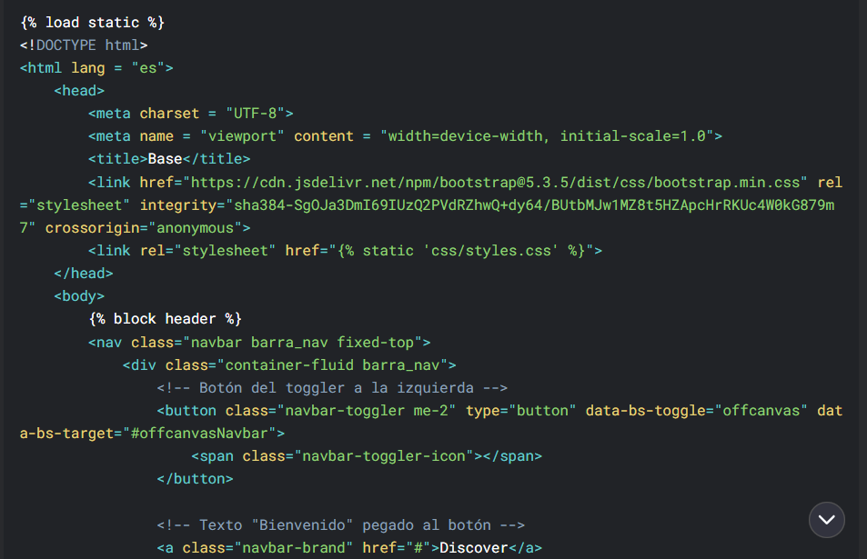
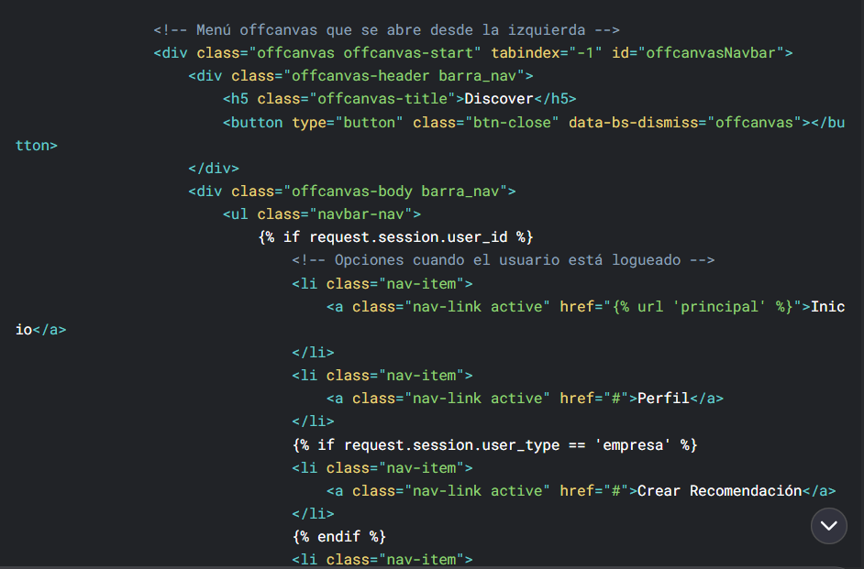
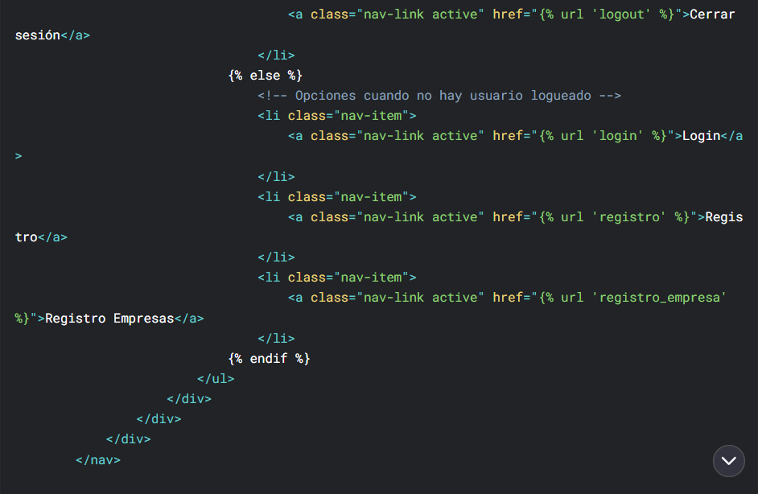
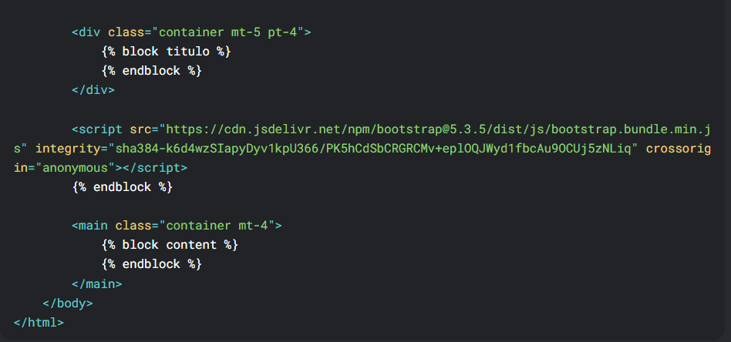

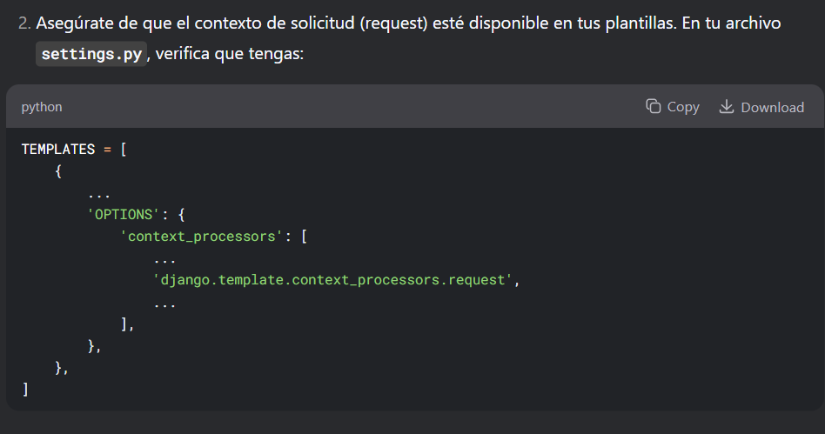

Ahora para crear la vista el cual se encarga de realizar el formulario para crear la recomendación:

- Primero, actualizar el formulario (forms.py):

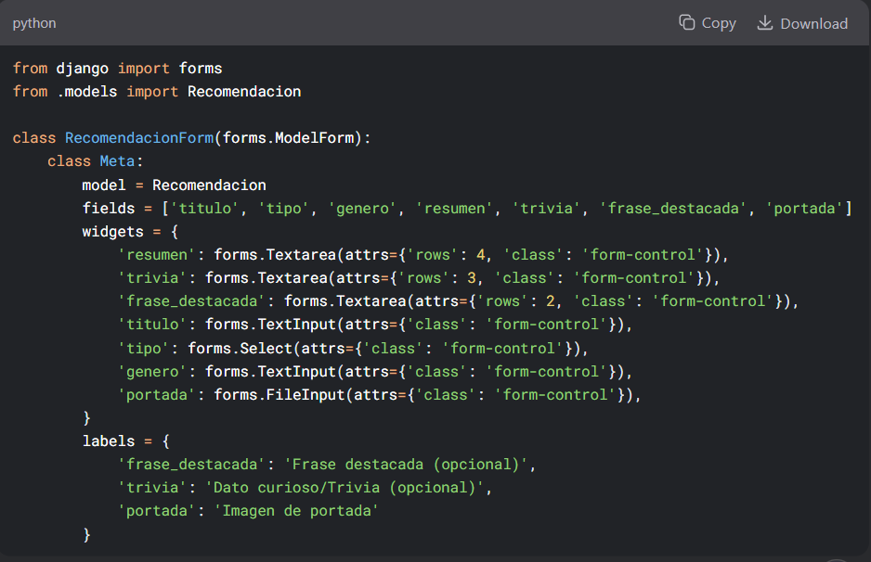

2.- Actualizar la vista (views.py)
Estos import son importantes para que funcione la lógica de crear las recomendaciones.
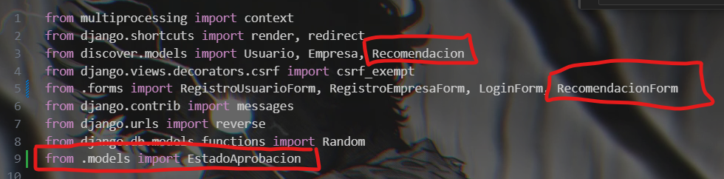
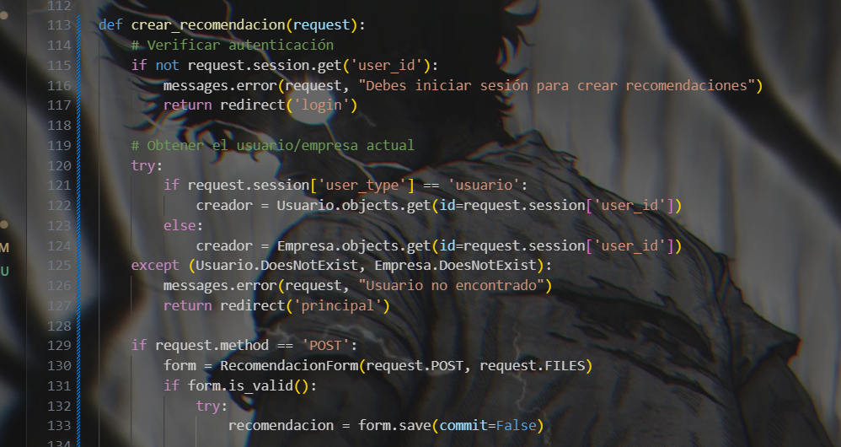

Hay un error que ocurría con el estado_pendiente, con este código se soluciona, recordar que este estado es una ForeignKey (en simples palabras hay que dejar predeterminado este estado desde el administrador). Hay que dejar un estado de aprobado para luego controlar las recomendaciones que se van valga la redundancia aprobar y que se muestres a los usuarios y/o empresas.
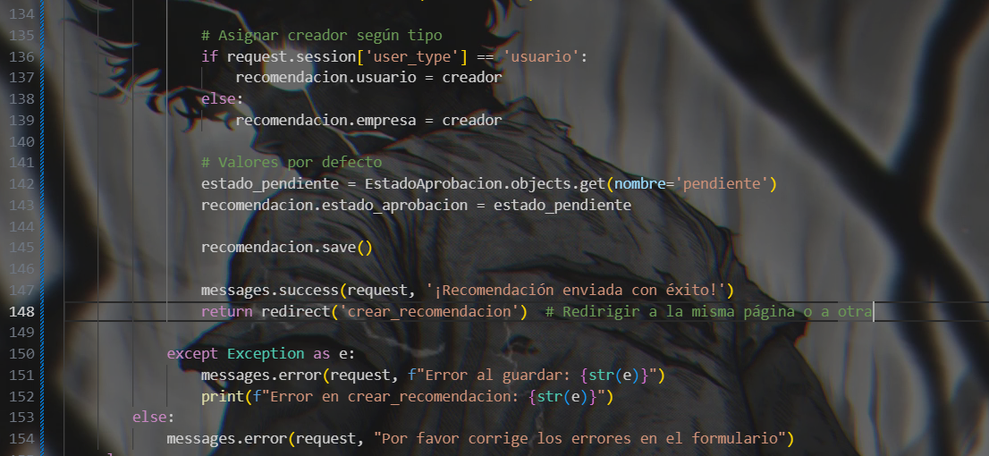
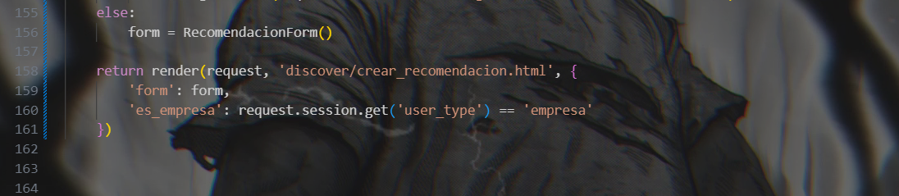

3. Template mejorado (crear_recomendacion.html):

